

LPGA馬來亞銀行錦標賽 台將徐薇淩次輪衝上排名第2
2024年10月26日
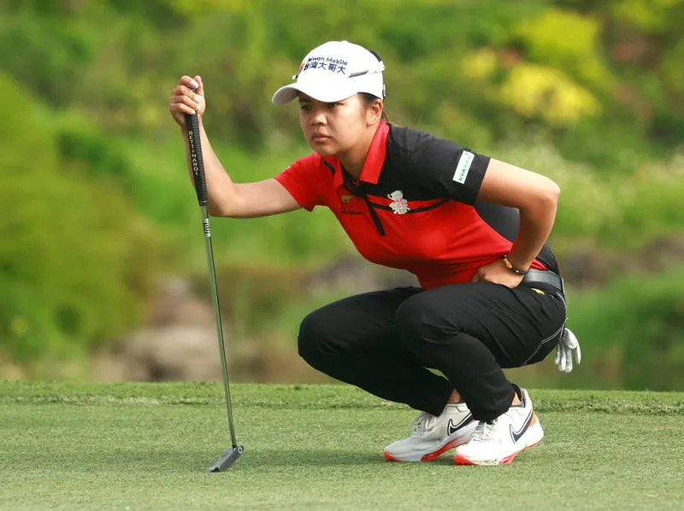
LPGA馬來亞銀行錦標賽第二輪賽事，雖然當地下起暴雨，但台灣女將徐薇淩不受影響繳出68桿成績，以總和低於標準桿11桿的133桿，衝上並列第2，目前和暫居領先的瑞典女將史塔克（Maja Stark）只有1桿的差距。
徐薇淩在首輪以抓下7隻小鳥、無柏忌的表現，揮出個人本季最低的65桿並列第3，在次輪延續好表現，在前9洞抓下2鳥、吞1柏忌，接著在第12洞在拿下1博蒂，不過就在比賽即將結束前的第17洞，徐薇淩在準備推桿時，天公不作美突然下起了大雨，也導致比賽突然暫停。
雖然暴雨中斷賽事，不過絲毫不影響徐薇淩表現，反而越打越猛，她在恢復比賽之後17、18洞連續抓鳥，最後以68桿完成次輪賽事，並以兩回合總計低於標準桿11桿的133桿，衝上並列第2。
賽後徐薇淩表示，次輪旗位難度較高，有些位置比較刁鑽，讓她的作戰策略偏保守求穩紮穩打，加上暴雨突然來襲，但幸好最後依舊拿出好表現。
至於台灣女將程思嘉在次輪繳出71桿，而錢珮芸以73桿繳卡，目前兩人都以總桿143桿並列第52。

